台北市立松山高中九十三學年度第一學期第一次期中考第一類組生命科學考題
- 單選題：（每題2分）
- 具有外套膜的病毒，通常以何種方式離開宿主細胞？ (A)經原生質絲 (B)使宿主的細胞破裂 (C)出芽方式 (D)擴散作用。
- 下列哪一證據可用以說明細胞膜必定含有脂質？ (A)脂溶性分子進入細胞的速率大於水溶性分子 (B)細胞膜可選擇性地讓物質分子通過 (C)細胞膜具有可塑性 (D)兩細胞的細胞膜可互相融合。
- 酵素、DNA、RNA控制細胞生化活動的關係，何者正確？ (A)酵素→DNA→RNA (B)DNA→酵素→RNA (C)DNA→RNA→酵素 (D)RNA→DNA→酵素。
- 已知笠藻的性狀由細胞核內的遺傳物質決定， 請問，將附圖乙的核和傘部去掉，並將甲的核移入乙中，存活下來的乙最有可能長成
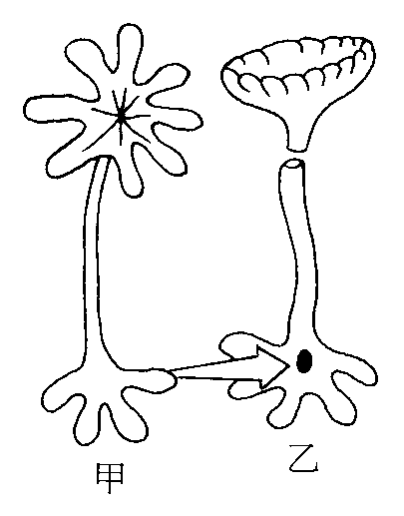
(A) (B) (C) (D)
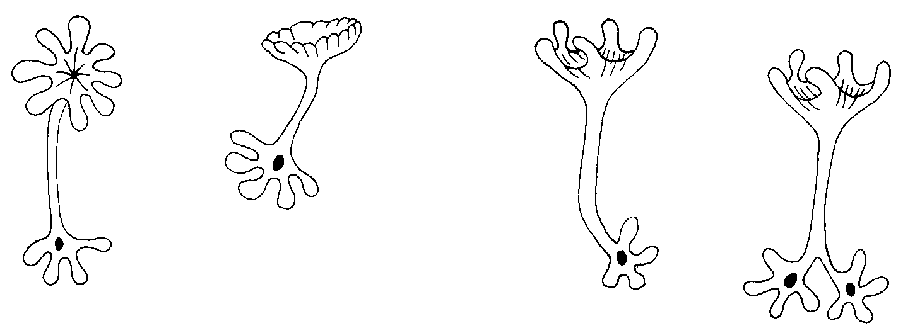
- 有一種水溶性染劑分子PI，會直接與核酸結合，已被廣泛運用於細胞存活的辨識。細胞浸泡於PI中，僅有死細胞的核會呈紅色，活細胞則否；但若以微注射方式將PI打入細胞中，則所有的細胞的核都會呈紅色。試問其辨識細胞存活的基本原理為何？ (A)死細胞與活細胞的核酸構造不同 (B)死細胞與活細胞的核酸含量不同 (C)活細胞細胞膜無法讓PI通過 (D)死細胞的核酸對PI有較強的結合力。
- 在下列四種生物組織的顯微切片圖中，何者最有可能支持：「生物體基本構造單位是細胞」？
(A) (B) (C) (D)
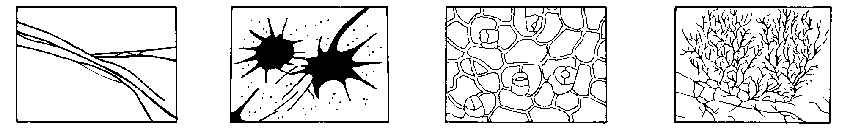
- 下列何種組織中，細胞的排列最緊密？ (A)肌腱 (B)硬骨 (C)軟骨 (D)骨骼肌。
- 病毒在寄主細胞內能表現下列何種生命現象？ (A)增殖 (B)生長 (C)代謝 (D)感應。
- 下列何者為人體最大的器官？ (A)肝 (B)胃 (C)心臟 (D)皮膚。
- 切取一段蒲公英的莖，然後再切成四半，再依附圖作處理，為何切成四半時，每一段都彎曲了，而且乙、丁彎曲的特別嚴重？ (A)因為表皮硬且較不易透水，故水都由另一邊滲透進出，造成膨脹彎曲 (B)因為表皮脫水，造成彎曲 (C)因為莖的內部行光合作用產生水，造成膨脹彎曲 (D)切成四份後缺少支撐，因此彎曲。
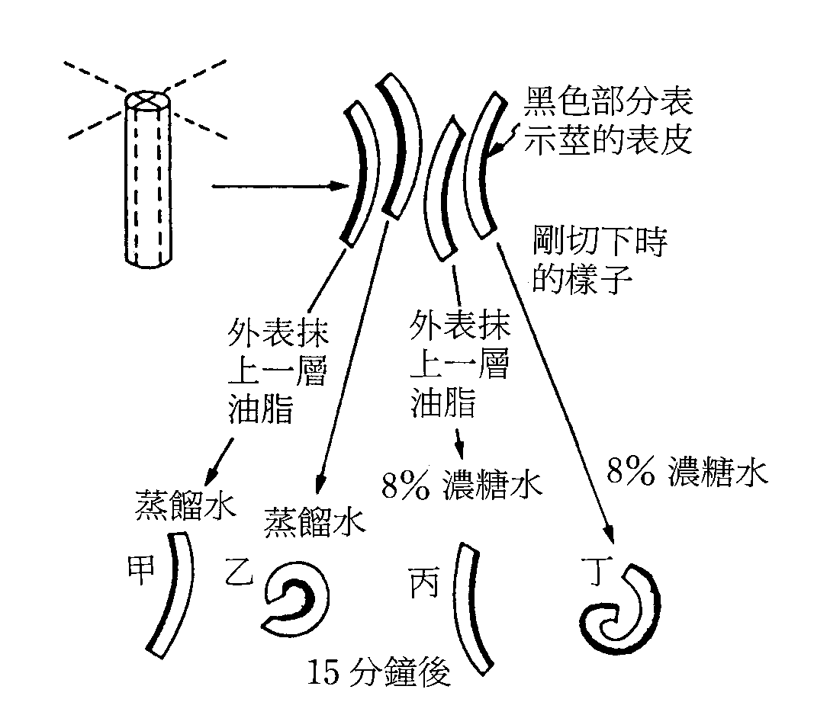
- 保衛細胞屬於何種組織？ (A)保護組織 (B)薄壁組織 (C)支持組織 (D)輸導組織。
- 下列關於動植物組織的敘述，何者正確？ (A)神經膠負責支持保護神經細胞，故屬於結締組織 (B)植物的分生組織就是形成層 (C)植物的薄壁組織均可進行光合作用 (D)軟骨和硬骨組織雖然細胞間質的成分不同，但從組織形態而言都屬於結締組織。
- 病毒的生活史如附圖，下列敘述何者正確？ (A) 細胞未發生改變而可繼續分裂 (B) 稱為潛溶現象 (C)該病毒擁有DNA和RNA (D)此圖為HIV的生活史。
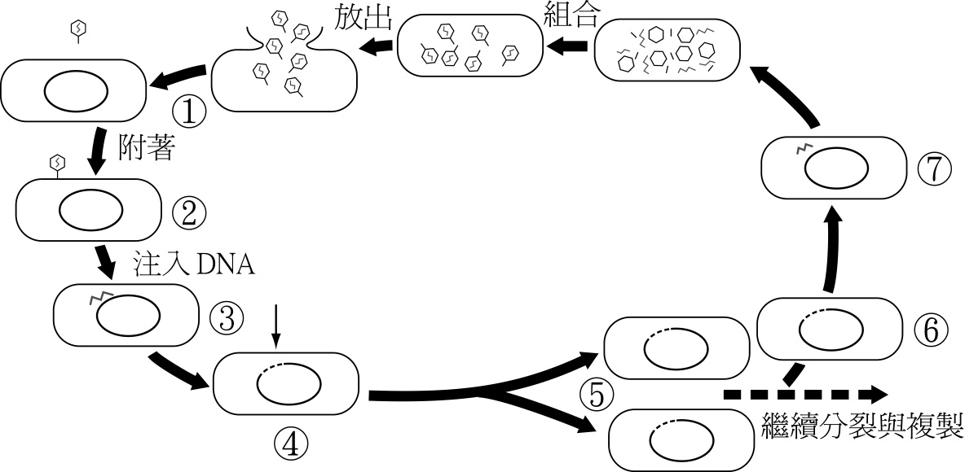
- 附圖為三種肌肉細胞，請依圖選出正確的敘述。 (A)甲為構成血管的肌肉 (B)乙為構成心肌的細胞 (C)丙的收縮受大腦意識控制 (D)口唇之肌肉由甲所構成。
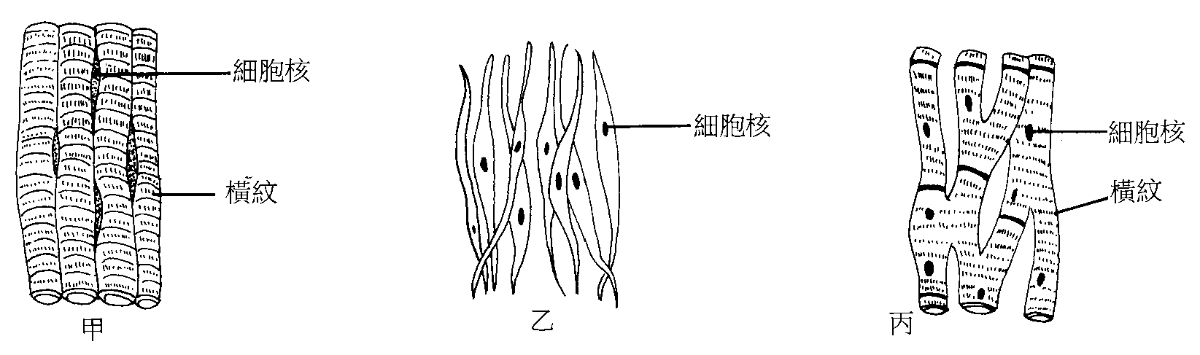
- 有些藻類能生活在高達53℃的溫泉中，你認為下列哪一原因較不可能？ (A)因為所含的酵素具有高耐熱性 (B)能分泌膠質以隔熱 (C)能冷卻周圍的環境溫度 (D)分解某些物質形成保護層以保護細胞內部。
- 構成動物體的組織可分為四類：甲、覆蓋體表和消化道內面的組織，乙、充填各組織間，具有支持、補給養分等功能的組織，丙、能傳達訊息的組織細胞，丁、富於收縮性的細胞組織。請問「人的汗腺」較適合觀察上述何種組織？ (A)甲 (B)乙 (C)丙 (D)丁。
- 科學家常以雞的胚胎培養病毒，其主要原因為何？ (A)雞胚胎較為營養 (B)蛋殼保護病毒 (C)因為雞的胚胎能提供酵素讓病毒行代謝作用 (D)因為病毒必須在活細胞內才能增殖。
- 細胞的外形頗多變化，下列四種不同的動植物細胞中，何者為動物細胞？
(A) (B) (C) (D)
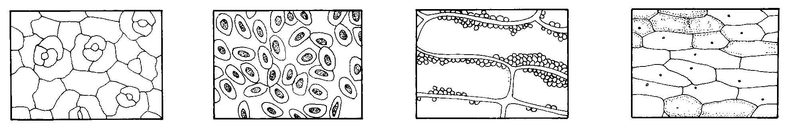
- 如果你想觀察厚壁細胞，那麼下列何者最適合？ (A)洋蔥根尖 (B)桃子的果核 (C)落地生根葉緣新生的小芽 (D)洋蔥的鱗莖。
- 沙門桿菌的染色體數量有多少？ (A) 4對 (B) 1條 (C) 2條 (D)6對。

- 多重選擇題：（每題3分）
- 下列有關細胞內胞器和功能的組合，何者正確？ (A)內質網-協助細胞內物質的運輸 (B)高基氏體-可合成和儲存分泌物 (C)核糖體-僅附著於內質網上，為細胞合成蛋白質的場所 (D)液泡-含多種酵素，並積存細胞無法排出的物質 (E)溶體-僅含有水、胺基酸、醣類和礦物質，幫助細胞內各組成物質的更新。
- 甲乙丙是三種不同濃度的蔗糖溶液，若將半透膜的囊袋丁（內含2%蔗糖溶液）分別置入甲、乙、丙，10分鐘後的結果如附圖所示。推測原先甲、乙、丙三種溶液的物理性質為何？ (A)濃度高低：甲＞乙＞丙 (B)濃度高低：乙＞丙＞甲 (C)濃度高低：丙＞甲＞乙 (D)滲透壓高低：甲＞丙＞乙 (E)滲透壓高低：乙＞丙＞甲。
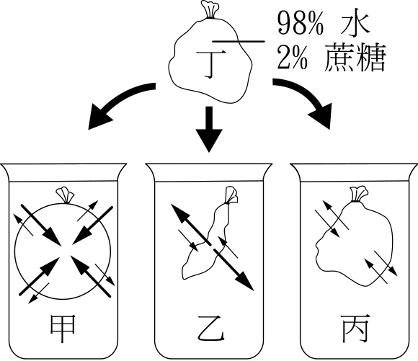
- 下列何種狀況，可推知某種酵素正在作用中？ (A)酵素不斷消耗 (B)細胞溫度逐漸提高 (C)受質逐漸減少 (D)產物不斷增加 (E)細胞內的pH值不斷的變化。
- 下列生物同時含DNA和RNA的是 (A)病毒 (B)細菌 (C)藍綠藻 (D)草履蟲 (E)衣原菌。
- 下列有關細胞膜的敘述中，哪些是正確的？ (A)細胞膜主要是由蛋白質、脂質和少量醣類構成 (B)細胞膜具二層蛋白質層，脂質分子則夾在其間 (C)構成細胞膜的脂質分子，呈雙分子層排列 (D)醣類主要出現在細胞之外表面 (E)動、植物細胞膜在基本構造上差異很大。
- 下列有關病毒的敘述，何者正確？ (A)其構造為核酸的核心，外包以蛋白質外鞘 (B)其遺傳原理與複雜的生物體完全不同 (C)是自然界最微小、構造最簡單的細胞生物 (D)同時具有生物與無生物特徵，但離開寄主細胞便完全不能生活與繁殖 (E)當其侵入寄主細胞後，它的核酸一定控制寄主細胞的一切生化反應，並進行繁殖。
- 下列何者在細胞膜上，扮演著門房般的管制角色？ (A)光合色素 (B)通道蛋白 (C)攜帶蛋白 (D)膽固醇 (E)核酸。
- 生物體內的胺基酸僅二十種，但蛋白質的種類卻很多，其原因是組成蛋白質的胺基酸 (A)數目不同 (B)種類不同 (C)胺基的有無 (D)排列順序不同 (E)存在器官位置不同，蛋白質因而不同。
- 下列有關DNA的敘述，何者正確？ (A)可以控制RNA的合成 (B)同一個體內，蛋白質較多的細胞，DNA亦較多 (C)DNA改變，合成的RNA亦跟著改變 (D)人體成熟的紅血球可因DNA的複製而不斷增殖 (E)可自由進出核膜，以控制細胞的代謝活動。
- 水對細胞的活動之重要性為何？ (A)使化學反應易於進行 (B)影響酵素的作用 (C)協助維持體溫恆定 (D)作為溶劑 (E)解離時產生能量。
- 下列有關胞器的敘述、何者正確？ (A)染色質呈網狀構造 (B)粒線體具有兩層膜，而內膜向內腔伸入 (C)高基氏體是由許多扁平囊狀構造集合而成 (D)膠狀基質中不具有大分子物質 (E)中心體是由中心粒與其周圍濃密的細胞質組成。
- 下列有關細胞構造和機能的敘述，何者正確？ (A)植物體經由簡單的擴散作用吸收水、氧、二氧化碳 (B)胺基酸分子不能隨意擴散通過細胞膜，必須藉細胞膜上的特殊通道進行擴散 (C)擴散作用就是滲透作用 (D)昆布細胞中有大量碘累積這是主動運輸的結果 (E)沒有細胞壁的細胞，不具主動運輸的特性。
- 下列有關細胞的敘述，何者錯誤？ (A)虎克發現的細胞是一種原核生物細胞 (B)細胞核是合成核酸和蛋白質的場所 (C)所有細胞都無法用肉眼觀察到 (D)虎克發現所有生物都是由細胞所構成 (E)細胞學說是由許旺和許來登兩位學者所提出。
- 下列哪些病毒的核心為RNA？ (A)HIV (B)TMV (C)流行性感冒病毒 (D)小兒麻痺病毒 (E)腺病毒。
- 下列關於細胞膜的敘述，何者正確？ (A)附著其上的醣類具有辨識功能 (B)膽固醇具有穩定作用 (C)細胞膜的組成分子可以不受限制的流動 (D)蛋白質與物質運輸有關 (E)構成胞器的膜與細胞膜的組成成分亦相似。
- 下列有關病毒的敘述，何者正確？ (A)病毒通常經由口腔、鼻腔等黏膜感染動物 (B)病毒一旦和寄主細胞共存後，就不會再分離 (C)病毒都很小，必須用良好的光學顯微鏡才看得到 (D)RNA 病毒構造較DNA病毒簡單，因此可獨立生活 (E)愛滋病病毒可經由輸血方式感染。
- 下列何者為雙醣？ (A)乳糖 (B)麥芽糖 (C)蔗糖 (D)果糖 (E)肝糖。
- 人體的腺細胞和神經細胞中，下列哪些會相同? (A)染色體數目 (B)DNA構造 (C)RNA的量 (D)ATP的結構 (E)酵素的種類。
- 下列有關唾液澱粉酶的敘述，何者正確？ (A)對受質具有專一性 (B)溫度越高，作用越強 (C)在酸性環境中作用最佳 (D)能夠重複使用 (E)由醣類與脂質組成。
- 下列何者是由膜所構成的構造？ (A)粒線體 (B)中心粒 (C)葉綠體 (D)高基氏體 (E)核糖體。
台北市立松山高中九十三學年度第一學期第一次期中考第一類組生命科學考題
答 案 卷
1 | C | 2 | A | 3 | C | 4 | A | 5 | C | 6 | C | 7 | D | 8 | A | 9 | D | 10 | A
11 | A | 12 | D | 13 | B | 14 | D | 15 | C | 16 | A | 17 | D | 18 | B | 19 | B | 20 | B
21 | AB | 22 | BE | 23 | CD | 24 | BC  DE | 25 | ACD | 26 | ACD | 27 | BC | 28 | ABD | 29 | AC | 30 | AB  CD
31 | AB  CE | 32 | ABD | 33 | AB  CD | 34 | AB  CD | 35 | AB  DE | 36 | AE | 37 | ABC | 38 | ABD | 39 | AD | 40 | ACD

